Dünya Su Günü için 9/A sınıfının sınıf içi etkinlikleri
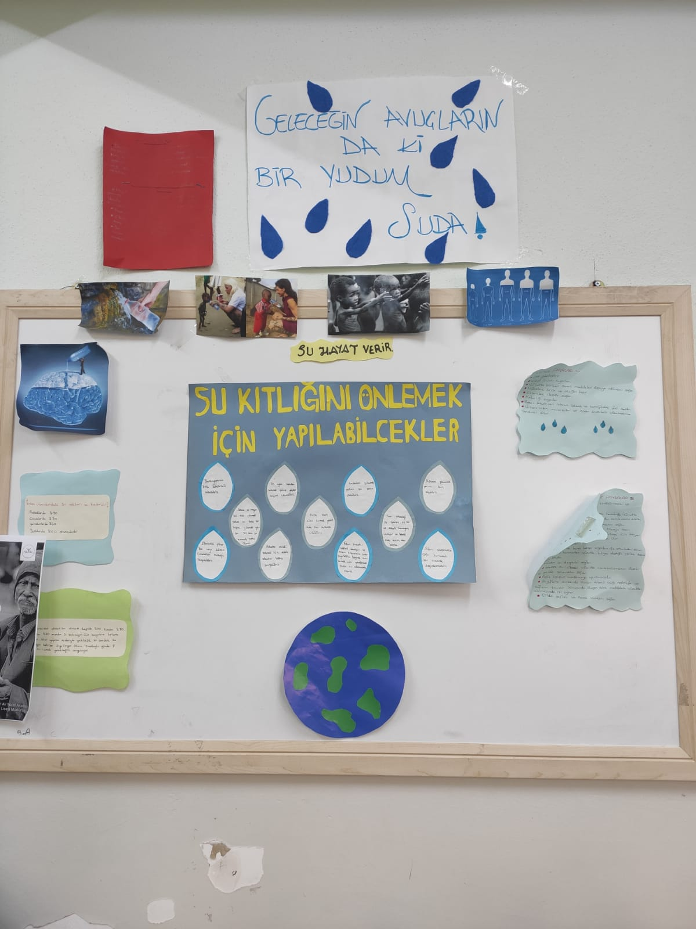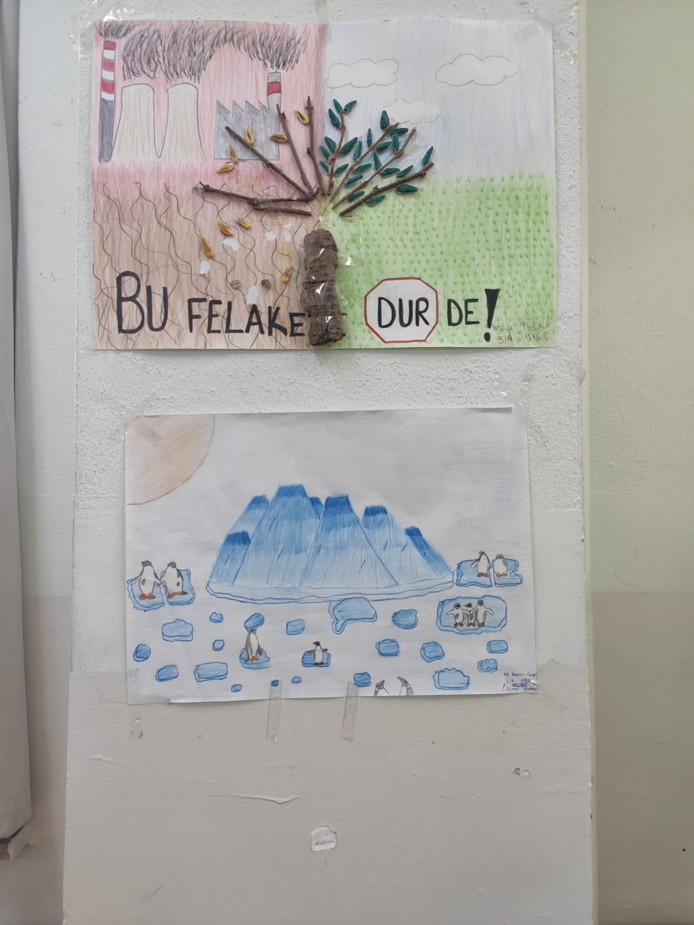

Mart ayı sebze ve meyveleri
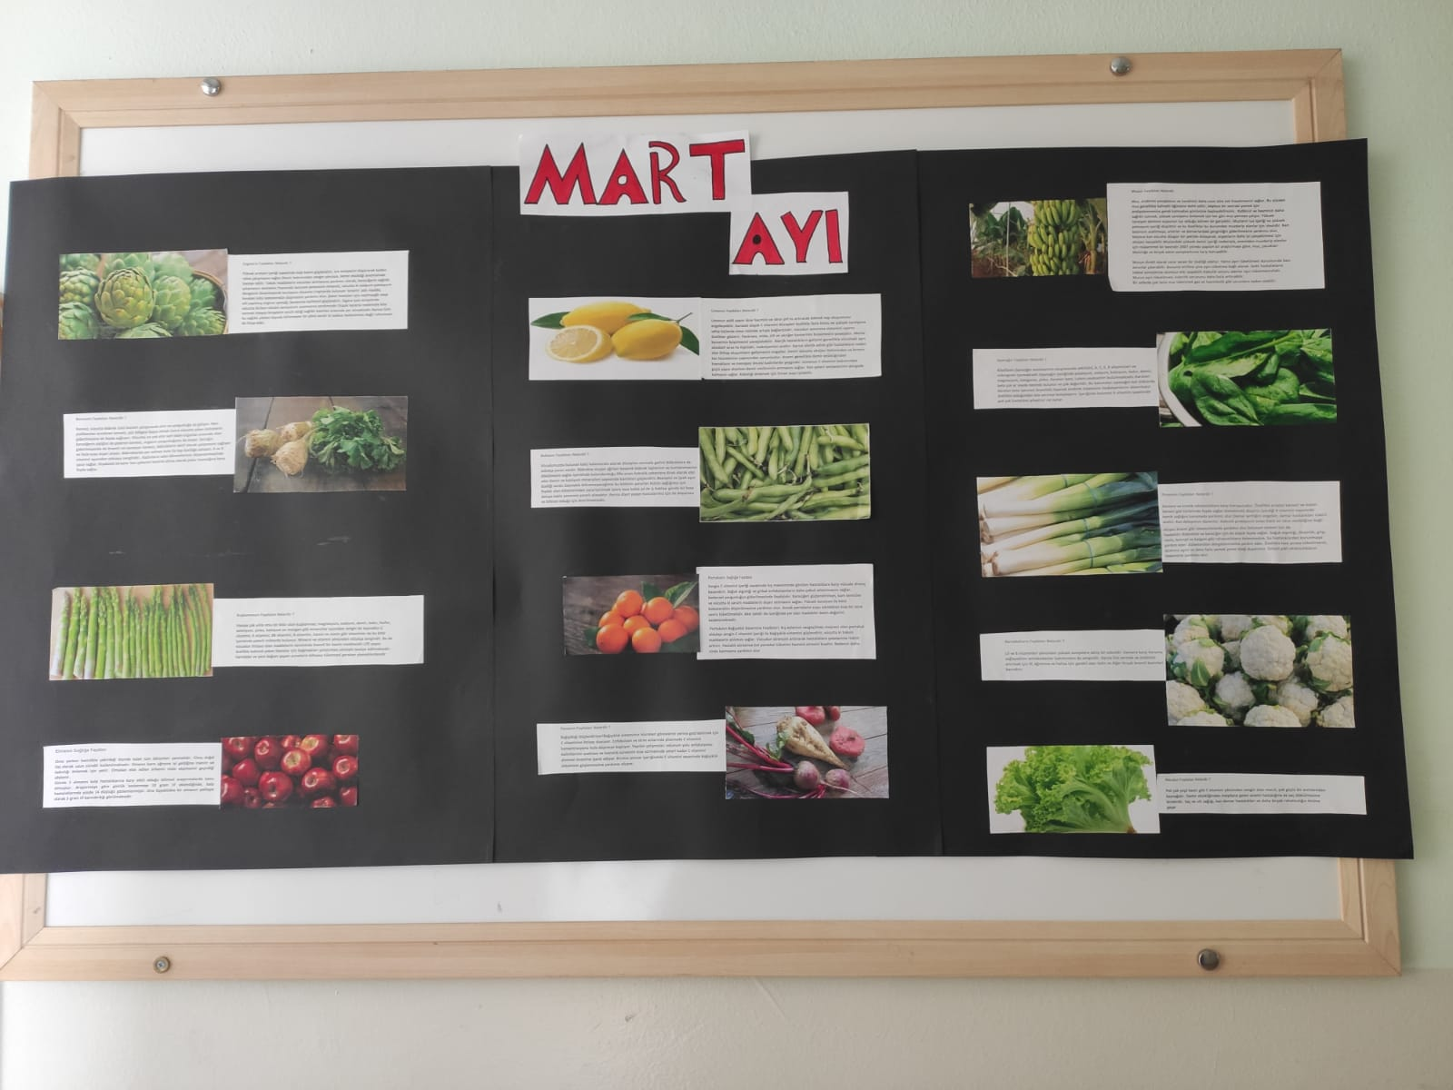
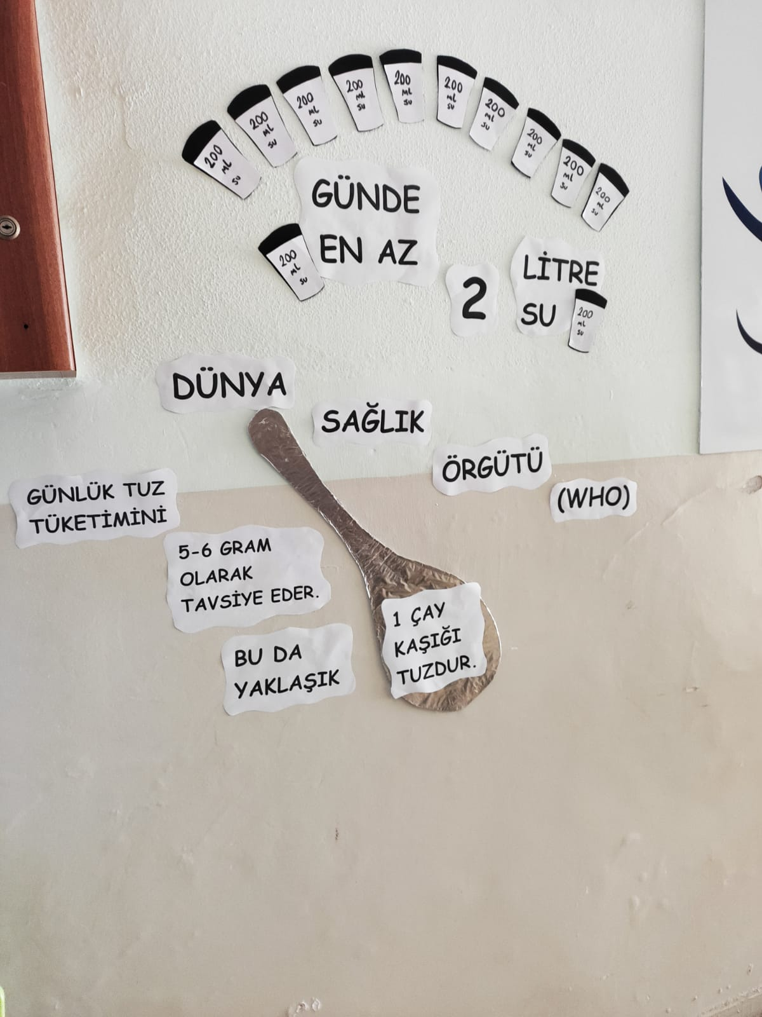
11-17 Mart Dünya Tuza Dikkat Haftası için hazırladığımız afiş

Corona virüs bilgilendirme afişleri sınıflara ve okul tuvalet kapılarına asıldı.
